ΠΑΝΕΠΙΣΤΗΜΙΟ ΚΡΗΤΗΣ    ΤΜΗΜΑ ΙΑΤΡΙΚΗΣ | UNIVERSITY OF CRETE  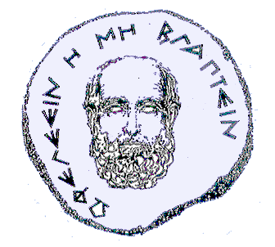  MEDICAL SCHOOL
T.Θ. 2208 Ηράκλειο Κρήτη  Τηλ:+810.394770 Φαξ:+810.394796 | P.O.Box 2208 Heraklion Crete, Greece  Phone: +810.394801

ΑΝΑΚΟΙΝΩΣΗ

Ορισμός Αξιολογητών για την θέση Καθηγητή Κλινικής Ιολογίας .

Μοναδικός Υποψήφιος: Αναπληρωτής Καθηγητής Ιολογίας
κ. Γεώργιος Σουρβίνος.

Τακτικά μέλη Επταμελούς Επιτροπής Εκλεκτόρων
- Καστανάς Ηλίας, Καθηγητής Εργαστηριακής Ενδοκρινολογίας, Τμήμα Ιατρικής, Πανεπιστήμιο Κρήτης castanas@med.uoc.gr
- Σαμώνης Γεώργιος, Καθηγητής Παθολογίας με έμφαση στις λοιμώξεις, Τμήμα Ιατρικής, Πανεπιστήμιο Κρήτης samonis@med.uoc.gr
- Μόσιαλος Γεώργιος, Καθηγητής Μοριακής Βιολογίας – Βιοχημείας - Βιοτεχνολογίας, Τμήμα Βιολογίας, ΑΠΘ gmosialo@bio.auth.gr
- Μπιλλίνης Χαράλαμπος, Καθηγητής Ιολογίας – Ιογενών Νοσημάτων, Τμήμα Κτηνιατρικής, Πανεπιστήμιο Θεσσαλίας billinis@vet.uth.gr
- Papadopoulou Barbara, Professor of Microbiology, Infectious Disease Research Center, CHU de Quebec Research Center (CHUL), University Laval, Canada barbara.papadopoulou@crchul.ulaval.ca
- Goodfellow Ian, Professor of Virology, University of Cambridge, United Kingdomig299@cam.ac.uk
- Fraefel Cornel, Professor of Virology, University of Zurich, Switzerland cornel.fraefel@vetvir.uzh.ch

H 1η Συνεδρίαση θα λάβει χώρα την Τρίτη 10 Ιουνίου 2015, ώρα 16:00 στην αίθουσα 1 τηλεδιάσκεψης της Πρυτανείας.

